差示扫描量热法测定聚合物等温结晶速率

一、实验目的
1、加深对聚合物的结晶动力学特征的认识。
2、了解DSC法测定聚合物等温结晶速率的基本原理。
3、熟悉DSC 204F1型差示扫描量热仪的操作。
4、掌握DSC法测定等温结晶速率的实验技术。

二、实验原理
聚合物的结晶过程是聚合物分子链由无序的排列转变成在三维空间中有规则的排列，结晶的条件不同，晶体的形态及大小也不同，结晶过程是高分子材料加工成型过程中的一个重要环节，它直接影响制品的使用性能。因此，对聚合物结晶速率的研究和测定有重要的意义。
高聚物的结晶过程包括晶核的形成和晶粒的生长两个阶段，因此结晶速度包括成核速率、晶粒生长速率和结晶总速率（在某一特定的温度下，因结晶二发生的体积变化的1/2所需时间的倒数）。晶核的形成又分为均相成核和异相成核两类，均相成核：是由熔体中的高分子链段靠热运动形成有序排列的链束为晶核，异相成核：以外来的杂质、分散的固体小颗粒，未完成全熔融的参与结晶聚合物或容器壁为中心，吸附熔体中的高分子链作为有序排列而形成晶核。
一般聚合物分子在溶液中处于结晶和溶解的动态平衡之中。随溶液温度的降低或溶剂的挥发，当达到饱和溶液的浓度时，聚合物分子形成大于一定尺寸的聚集体，这种聚集体不能再溶解在溶液中，称为晶核。这种由聚合物分子本身形成的晶核称为均相成核。随着时间的增长或溶液浓度的增加，晶核不断长大为片层束，进而分支生成球晶的雏形继续生长形成片晶球形对称排列的球晶。
测定聚合物等温结晶速率的方法很多，其原理都是基于对伴随结晶过程的热力学、物理性能或力学性能的变化的测定，如比容、红外光谱、X射线衍射、双折射法等都是如此。本实验采用DSC法，它具有制样简便、操作容易、实验重复性好等优点。
差示扫描量热仪（DSC）是在差热分析的基础上发展起来的一种热分析技术。DSC仪主要有功率补偿型和热流型两种类型，热流型的测试仪是在同一个炉中或相同的热源下加热样品和参比物。在程序温度（线性升温、降温、恒温及其组合等）运行过程中，当样品发生热效应时，在样品端与参比端之间产生了与温差成正比的热流差，通过热电偶连续测定温差并经灵敏度校正转换为热流差。利用差示扫描量热仪，可以研究材料的熔融与结晶过程、结晶度、玻璃化转变、相转变、 液晶转变、氧化稳定性（氧化诱导期）、反应温度与反应热焓，测定物质的比热、纯度，研究高分子共混物的相容性、热固性树脂的固化过程，进行反应动力学研究等。
采用DSC法测定聚合物的等温结晶速率时，首先将样品装入样品池，加热到熔点以上某温度保温一段时间，消除热历史，然后迅速降到并保持某一低于熔点的温度，记录结晶热随时间的变化，如图1（a）。可以看到随结晶过程的进行，DSC谱图上出现一个结晶放热峰。当曲线回到基线时，表明结晶过程已完成。记放热峰总面积为A0，从结晶起始时刻（t₀）到任一时刻t的放热峰面积A_{t}与A₀之比记为结晶分数X(t)：$X\left(t\right)=\frac{A_{t}}{A_{0}}$
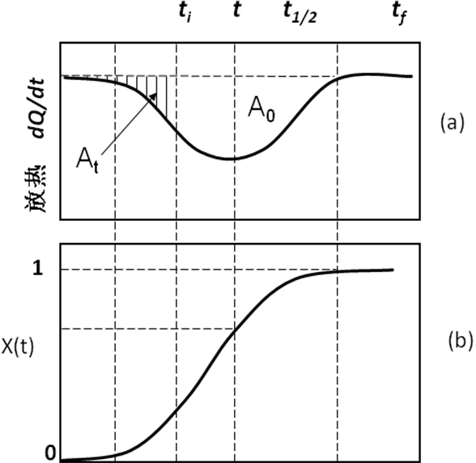
图1 DSC法测定结晶速率
(a)等温结晶DSC曲线 (b)结晶分数与时间关系
以结晶分数X(t)对时间作图，可得到图1（b）的S形曲线。这种形状代表了三个不同的结晶阶段。第一阶段相当于曲线起始的低斜率段，代表成核阶段，又称为结晶的诱导期；第二阶段曲线斜率迅速增加，为晶体放射性生长，形成球晶的阶段，称为一次结晶；曲线斜率再次减小即进入第三阶段，到此阶段大多数球晶发生碰撞，结晶只能在球晶的缝隙间进行，生成附加晶片，称为二次结晶。
聚合物等温结晶过程可以用Avrami方程进行描述：
$$1−X=\text{exp}\left(−{\text{Kt}}^{n}\right)$$
式中，X为结晶分数，K为总结晶速率常数，n 为Avrami指数，与成核机理和晶粒生长的方式有关，等于空间维数+成和过程的时间维数。
对Avrami方程取两次对数：
$$\text{lg}\left[−\text{ln}\left(1−X\right)\right]=\text{lg}K+n\text{lg}t$$
以lg[-ln(1-X)]对lgt作图得一直线，其斜率为Avrami指数，其截距为lgK。

三、实验试剂和仪器
1、主要实验试剂
聚对苯二甲酸1，3丙二醇酯（PTT）粒料
2、主要实验仪器
德国耐驰204F1型差示扫描量热仪

四、实验步骤：
1、试样制备
取PTT样品8-15mg称重后放入铝坩埚中，用铝坩埚盖盖好，压紧，并用钢针在坩埚上扎一个洞。
2、DSC测试
使用DSC 204 F1差示扫描量热仪进行测试。
打开测试软件，点击“文件”菜单中的“新建”进入编程文件。
基本信息：
①测量类型选择“样品”；
②输入样品编号、名称、质量；
③选择标准温度校正文件(***.tdd)，然后打开；选择标准灵敏度校正文件(***.edd)，然后打开；
④下一步。
温度程序：①段条件：吹扫气2 MFC，开启，20ml/min；
保护气 MFC，开启，60ml/min；
选中Intracooler、Boostercooler。
②程序： 初始等待→等待温度50℃
增加→动态→终止温度280℃，升温速率50K/min；（升温段）
增加→恒温→恒温温度280℃，恒温时间5min；（恒温段）
增加→动态→终止温度（结晶温度），速率50K/min；（降温）
增加→恒温→恒温温度（结晶温度），时间5min；（恒温段）
增加→结束→增加→结束等待，温度设为室温，等待时间大于20分钟
③下一步。
保存：保存在D盘→DSC data →朱娟娟→输入文件名→保存→下一步
测试开始：点击“开始等待到”（温度升至50℃）→将样品放在样品室的右侧→点击“开始”。
3、DSC数据处理
打开DSC 204 F1数据处理软件：点击“文件”→“打开”→“查看”→“温度段”→只选择结晶段曲线（降温段）→确定→选中DSC曲线（曲线变为白色）→附加功能→导出数据（点数1000、全范围、信号选择“DSC”）→输出。
打开DSC 204 F1数据处理软件：点击“文件”→“打开”→“查看”→“温度段”→只选择结晶段曲线（降温段）→确定→选中DSC曲线（曲线变为白色）→分析→面积（使两条直线分别位于结晶峰的两侧、选中“填充面积”、“DSC积分曲线”）→应用→确定→选中积分曲线→附加功能→导出数据（点数200、全范围、信号选择“积分”）→输出。

五、实验结果与讨论
绘制DSC测试得到的等温结晶曲线。
绘制不同温度下的X-t曲线。
以$\text{lg}\left[−\text{ln}\left(1−X\right)\right]$对lgt作图，计算Avrami指数n及总结晶速率常数K。
结合实验讨论结晶温度对聚合物结晶动力学有何影响和实验中应注意的问题。

